รูปกิจกรรมโครงการส่งเสริมสุขภาพผู้พิการและผู้ดูแลตำบลคอลอตันหยง ปี 2563
วันที่ 11 พฤศจิกายน 2563

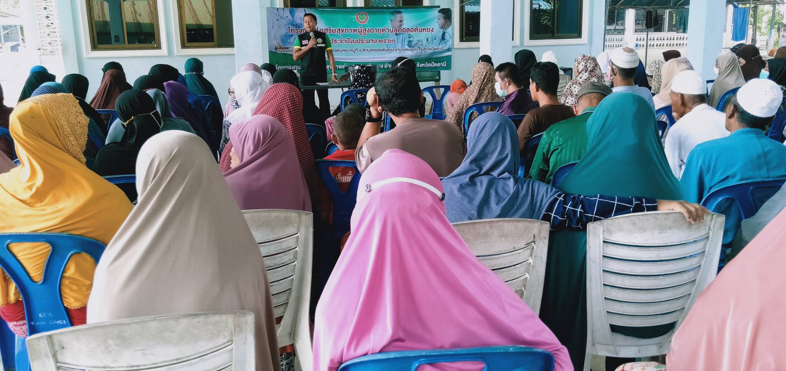

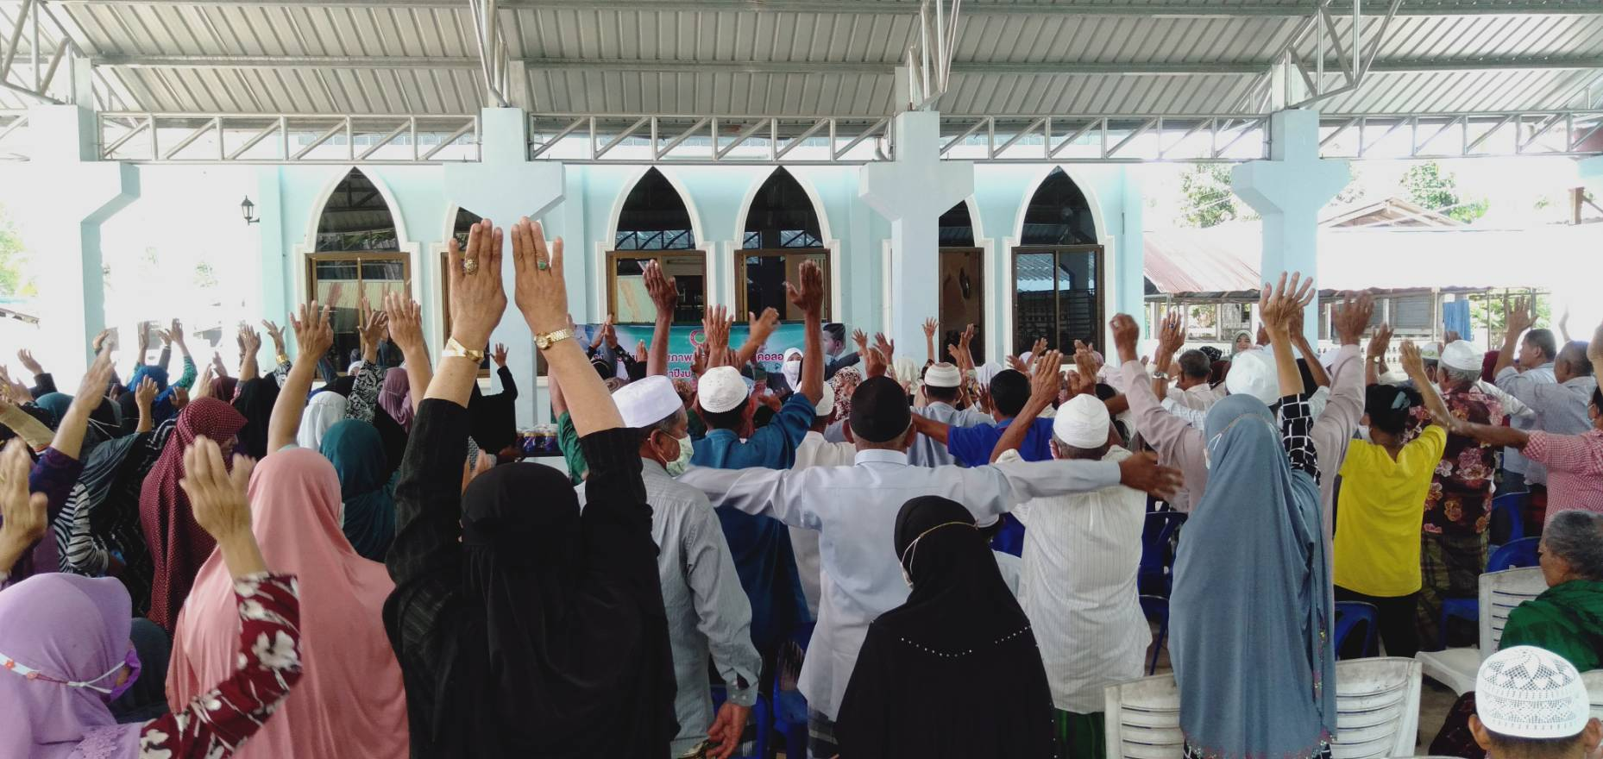

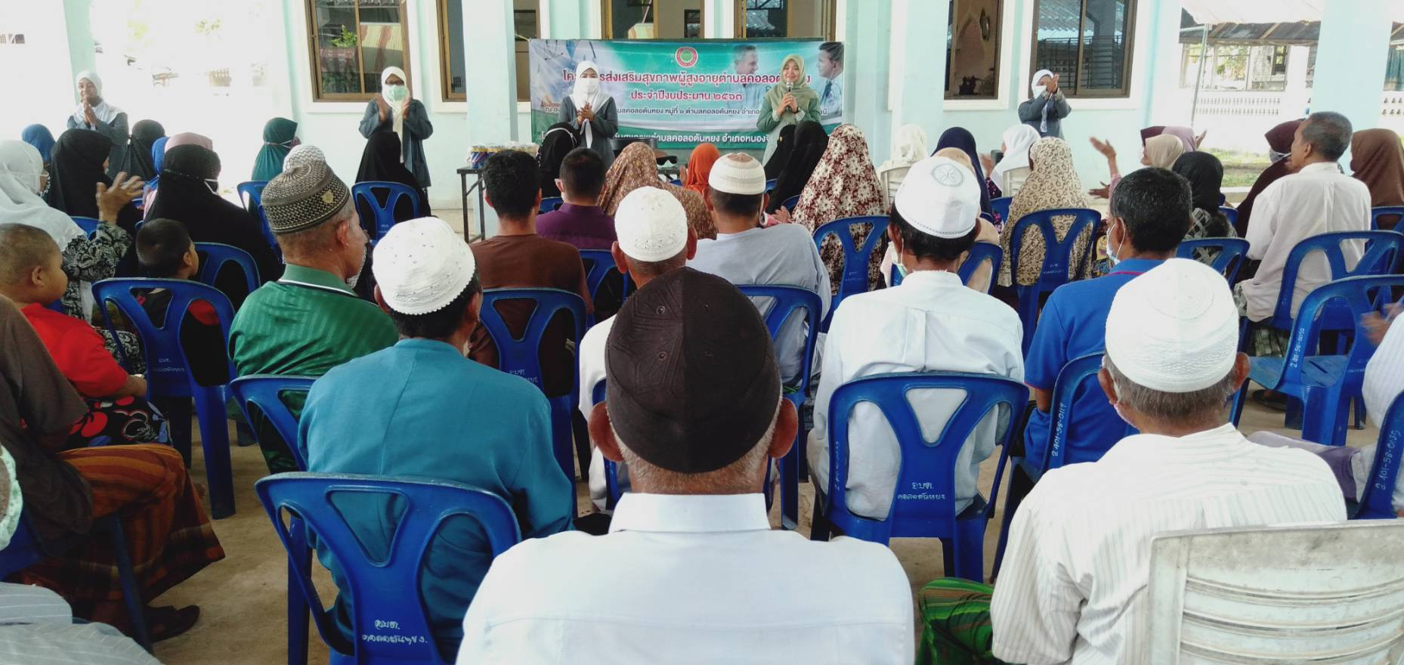

รูปกิจกรรมโครงการส่งเสริมสุขภาพผู้พิการและผู้ดูแลตำบลคอลอตันหยง ปี 2563
วันที่ 11 พฤศจิกายน 2563
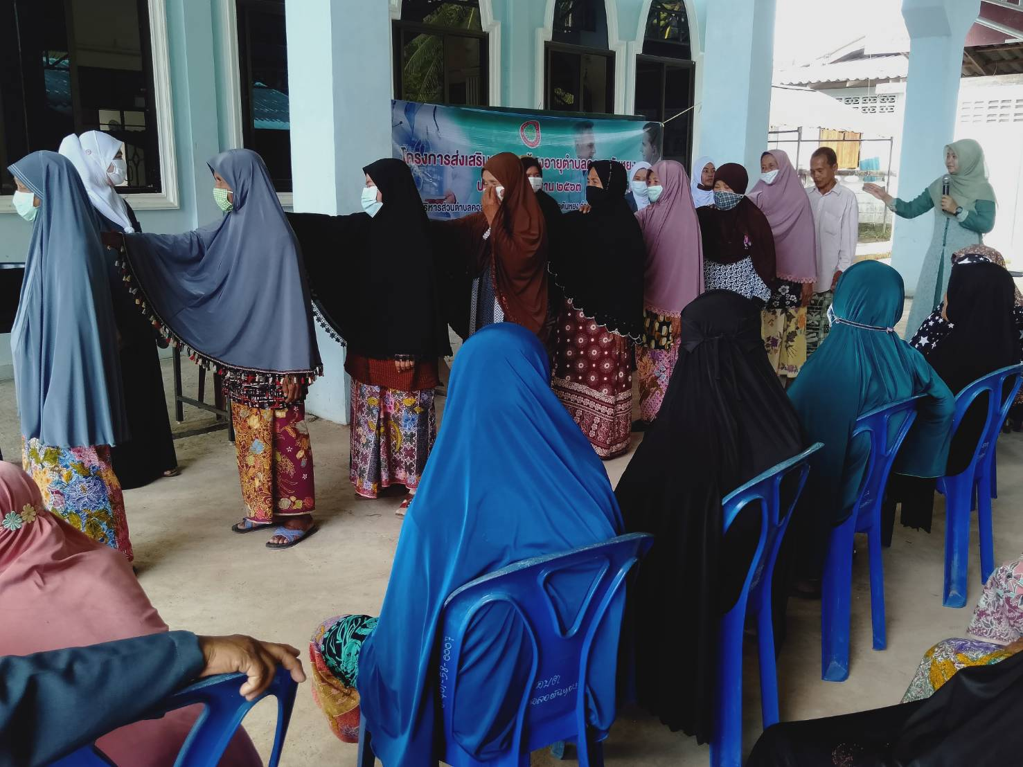

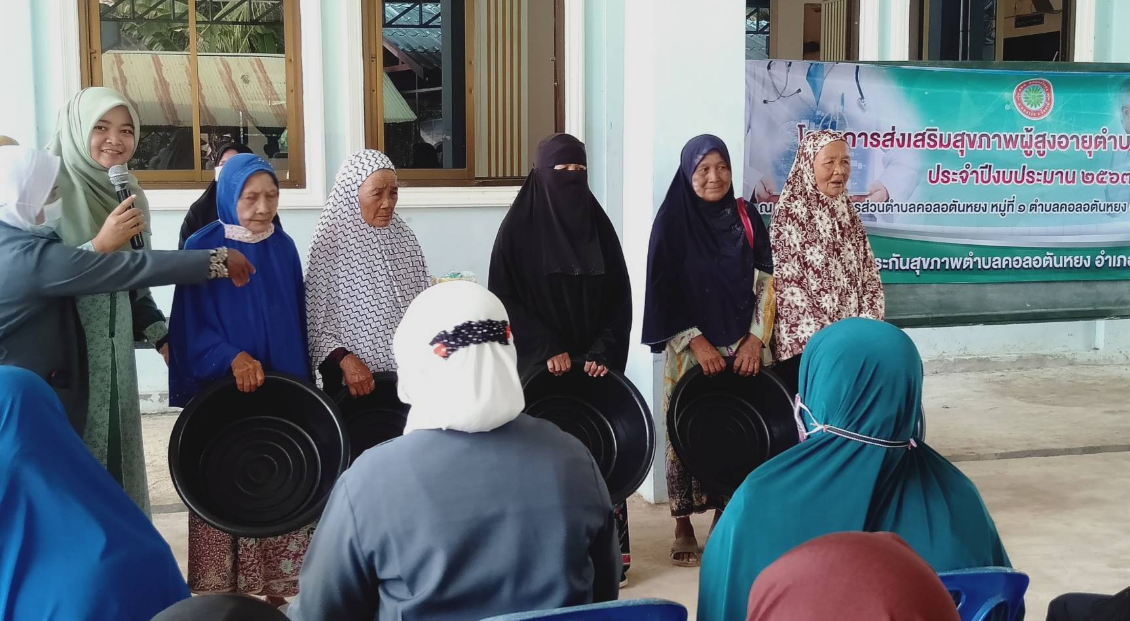

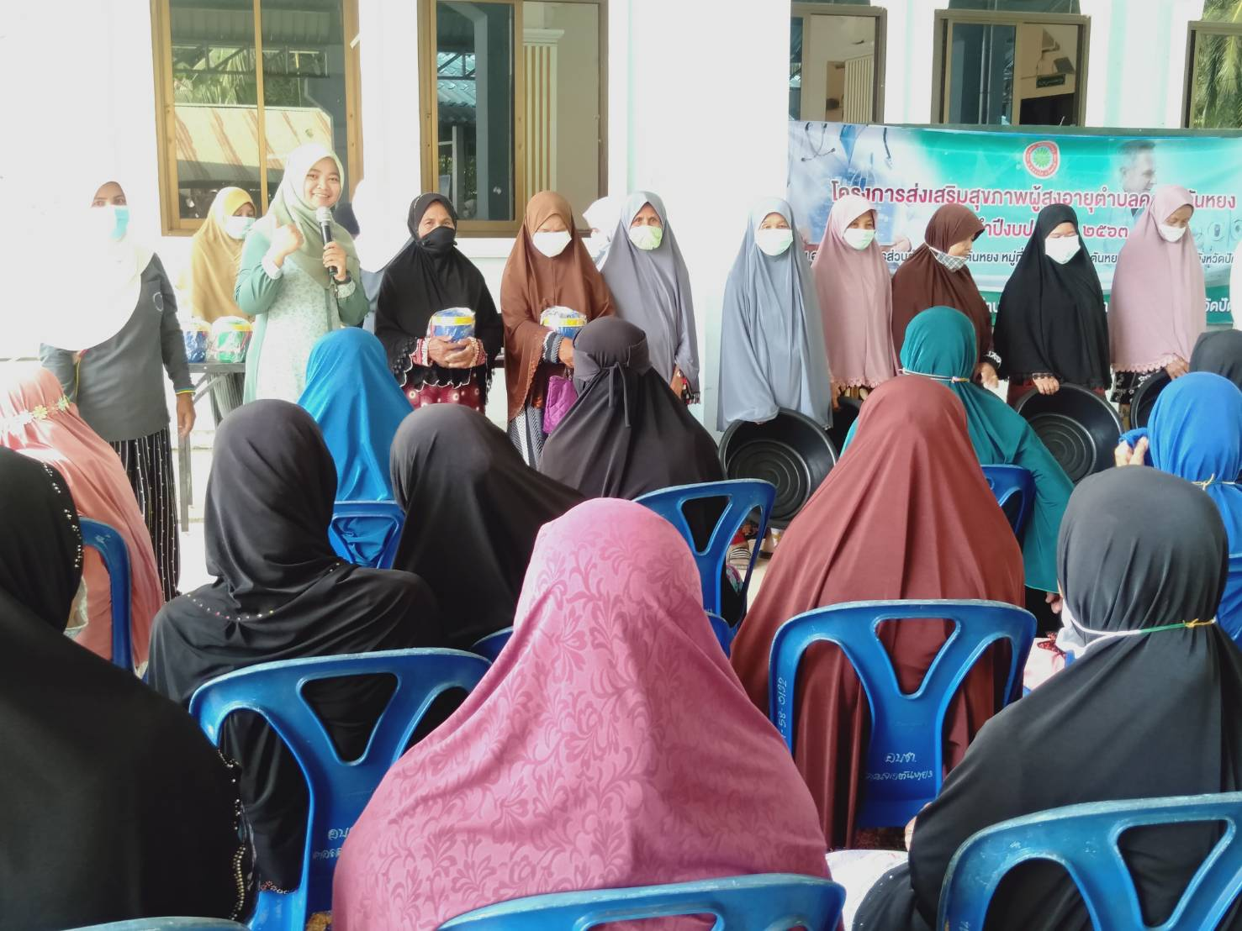

รูปกิจกรรมโครงการส่งเสริมสุขภาพผู้พิการและผู้ดูแลตำบลคอลอตันหยง ปี 2563
วันที่ 11 พฤศจิกายน 2563

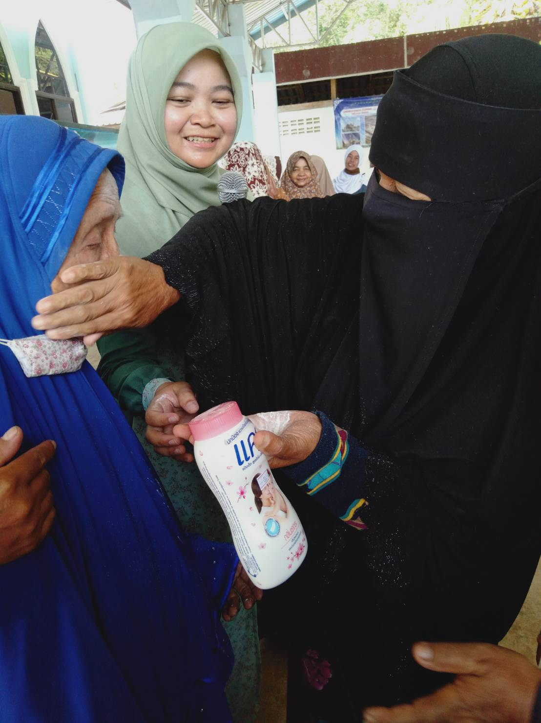
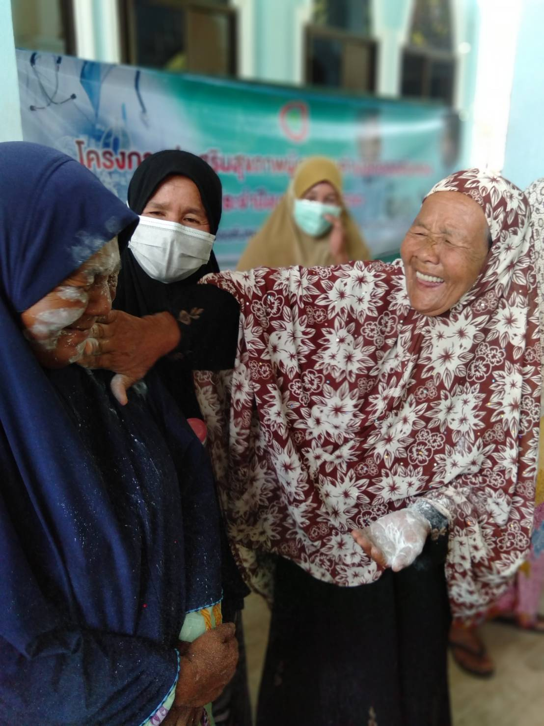

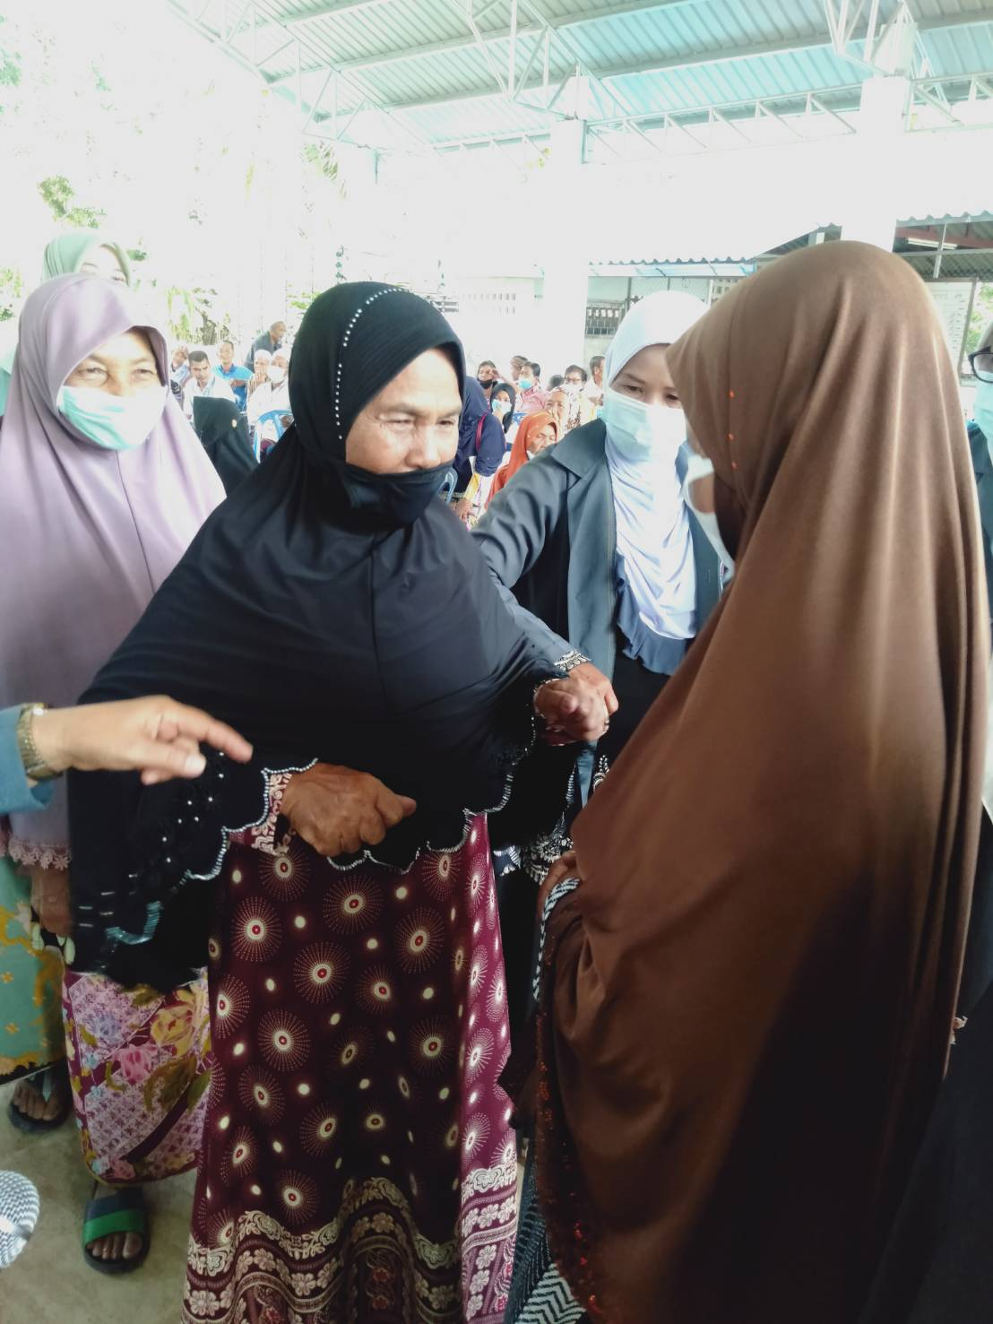

รูปกิจกรรมโครงการส่งเสริมสุขภาพผู้พิการและผู้ดูแลตำบลคอลอตันหยง ปี 2563
วันที่ 11 พฤศจิกายน 2563

